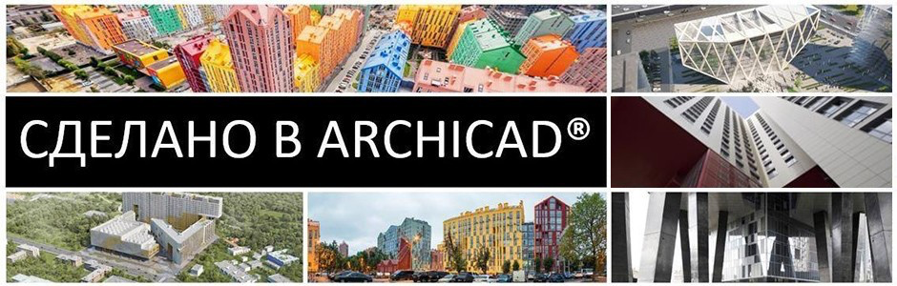
Учреждена новая номинация “Сделано в ARCHICAD"

Уважаемые участники Фестиваля,

в рамках конкурса “ДРАЙВЕРЫ РАЗВИТИЯ СОВРЕМЕННОГО ГОРОДА” объявлена дополнительная номинация “Сделано в ARCHICAD" - для проектов, созданных с применением BIM-технологий от компании GRAPHISOFT.

Компания GRAPHISOFT - ведущий разработчик BIM-решений для архитекторов и партнер IV Всероссийского фестиваля “ ДРАЙВЕРЫ РАЗВИТИЯ СОВРЕМЕННОГО ГОРОДА” - учредила дополнительную номинацию “Сделано в ARCHICAD" в рамках основного конкурса. Лучшие градостроительные проекты, созданные в среде ARCHICAD, будут отмечены дипломами и ценными призами от разработчика.
Критерии оценки:
При оценке проекта буду учитываться как архитектурная составляющая, так и культура работы в файле проекта и использование возможностей ARCHICAD.
АРХИТЕКТУРА 50%
Высокое качество проекта, функциональная концепция, учет региональных особенностей, план, а также экологическая, экономическая и социальная рациональность.
ЭФФЕКТИВНОЕ ИСПОЛЬЗОВАНИЕ ВОЗМОЖНОСТЕЙ ARCHICAD 50%
- Корректное использование Навигатора Проекта (Карты видов и Параметров вида);
- Корректное использование Каталогов для подсчетов объемов и площадей;
- Использование Связанных модулей;
- Создание узлов конструкций с помощью инструментов “Деталь” и “Рабочий лист”;
- Выполнение визуализации с помощью встроенного механизма CineRender (не обязательно, но является плюсом при оценке проекта);

Оценку проектов будут проводить ведущие эксперты компании GRAPHISOFT (Россия), а лучший из лучших получит шанс на публикацию информации о нем на сайте вендора и в ведущих архитектурных СМИ России.

Желающих принять участие в борьбе за призовые места в номинации “Сделано в ARCHICAD" просим прислать информацию в формате ссылки на файл проекта (формат *.pla или *.pln), размещенный на любом файлообменнике не позднее 17 июня 2019 и короткое текстовое описание проекта с указанием использованного ПО (до 2 000 знаков).
Все участники конкурса могут получить учебную версию ARCHICAD абсолютно бесплатно!
Для получения лицензии необходимо пройти регистрацию на сайте myarchicad.com, в качестве «Студента». При заполнении профиля, в названии учебного заведения необходимо указать название конкурса «Драйверы развития современного города».
Задать вопрос или ознакомиться с подробной инструкцией по установке можно в группе пользователей ARCHICAD Club.

